Wójt Gminy Skąpe działając na podstawie art. 35 ust. 1 ustawy z dnia 21 sierpnia 1997 r. o gospodarce nieruchomościami (Dz. U. z 2023 r. poz. 344 z późn. zm..) podaję do publicznej wiadomości wykaz nieruchomości gminnej przewidzianej do sprzedaży.

Położenie | Numer działki | Powierzchnia działki | Numer Księgi Wieczystej | Cena wywoławcza nieruchomości:
obręb Niekarzyn Gmina Skąpe | 133/5 | 0,9894 ha | ZG1S/00015033/7 | 2 152 460,00 zł netto  Zgodnie z art. 68 ust. 3 uogn cenę nieruchomości wpisanej do rejestru zabytków obniża się o 50 %. Po zastosowaniu bonifikaty cena wywoławcza nieruchomości wynosi 1 076 230,00 zł netto.
Zgodnie z art. 43 ust.1 pkt 10 ustawy z dnia 11 marca 2004 r. o podatku od towarów i usług (Dz. U. z 2022 poz.196 z późn. zm.) nieruchomość zwolniona jest od naliczania podatku VAT.
Sposób zagospodarowania nieruchomości:
Nieruchomość gruntowa zabudowana budynkiem pałacowym wpisanym do rejestru zabytków 24.08.1978 r. pod numerem 3081.
Opis nieruchomości:
Nieruchomość ozn. nr ewid. 133/5 obręb Niekarzyn, gmina Skąpe zlokalizowana jest w strefie obrzeża m. Niekarzyn. Nieruchomość znajduje się pomiędzy większymi miastami Sulechów oraz Świebodzin, ok 15 km od węzła komunikacyjnego trasy ekspresowej S3 Sulechów. Bezpośrednie otoczenie stanowi zabudowa mieszkalna jednorodzinna oraz grunty rolne, w dalszej odległości zabudowa mieszkalna wielorodzinna. Działka uzbrojona jest w następujące media techniczne: energia elektryczna, przyłącze wodno – kanalizacyjne.
Budynek pałacowy trzykondygnacyjny z poddaszem częściowo użytkowym, częściowo podpiwniczony, w zabudowie wolnostojącej.
Podstawowe dane techniczno - użytkowe:
- powierzchnia zabudowy 430,76 m²
-powierzchnia użytkowa 1105,60 m²
-powierzchnia całkowita 2 053,65 m²
-kubatura 6160,80 m³
Historia pałacu:
Zespół pałacowo – parkowy powstał prawdopodobnie w XVII w. Zachowane mury piwnic o grubości 1,8 m mogą wskazywać na istnienie w tym czasie dworu o charakterze obronnym. Regularny prostokąt tego dworu jest nadal czytelny na planie pałacu. Budowla uległa zniszczeniu w trakcie bitwy pod Kijami. Po 1759 roku siedziba została odbudowana w formie dwukondygnacyjnej, w konstrukcji muru pruskiego Rozbudowany do współczesnych rozmiarów dokonał w 1905 roku Carl Boltze, dzierżawca domeny. Powstał okazały pałac z bogatym, neobarokowym wystrojem architektonicznym. Budynek na planie trapezu, dwupiętrowy z użytkowym poddaszem, nakryty dachem dwuspadowym, a od wschodu czterospadowym mansardowym z wystawkami. Elewacje zdobią neobarokowe dekoracje: pilastry, gzymsy i fantazyjne nadproża. Nad wejściem widnieje ozdobny kartusz z literą „B” – inicjałem właściciela. Pałac frontem skierowany został na południe, gdzie roztaczał się założony przy rezydencji park krajobrazowy z elementami kompozycyjnymi w postaci polan, stawu oraz wykorzystujący m in. walory przepływającej w pobliżu rzeki Jabłonnej. Pozostałością jest kilka starych drzew: cis, jesion i wiąz. Elewacje frontową pierwotnie okalał rozległy taras obejmujący 2/3 fasady, obecnie zabudowany. Pałac pomimo przebudów związanych m .in. z dostosowaniem do funkcji budynku szkolnego, zachował cenne walory zabytkowe. Pałac do dnia 31.08.2020 r. wykorzystywany był jako budynek szkoły podstawowej.
Opis techniczny budynku:
- Fundamenty – z kamieni naturalnych eratycznych o szerokości dochodzącej do 1,65 m, osadzone na gruntach gliniastych
- Konstrukcja murów: mury piwnic i częściowo parteru wykonane są z kamieni naturalnych licowane kamieniami ciosanymi, od strony zachodniej – szczytowej mury z cegły ceramicznej, wzmocnione przyporami z cegły; mury parteru konstrukcji mieszanej ceglano – kamiennej; w piwnicach nad otworami okiennymi i drzwiowymi łuki wykonano z kamienia łamanego i cegły ceramicznej. Nad pozostałymi otworami nadproża płaskie oraz łuki z cegły ceramicznej
- Dach – konstrukcja mieszana, w części budynku dwuspadowy mansardowy kryty dachówką „karpiówką”. Od strony wschodniej dwuspadowy, czterospadowy mansardowy z tzw. amboną na szczycie, kryty dachówką „karpiówką”. Nad dobudową do pałacu dach płaski – taras wyłożony płytkami lastrykowymi, pozostała część kryta blachą.
- Klatka schodowa – konstrukcja drewniana z balustradą i belkami policzkowymi bogato zdobionymi. Między kondygnacjami wykonano spoczniki drewniane.
- Stropy: nad piwnicami stropy ceramiczne łukowe; nad częścią z tarasem – strop Kleina; nad pozostałymi kondygnacjami – strop drewniany belkowy
- Stolarka okienna i drzwiowa: skrzydła drzwiowe – płycinowe i płytowe; futryny drzwiowe drewniane, w sanitariatach zamontowano futryny metalowe; okna – drewiane
- Tynki wewnętrzne wapienno – piaskowe
- Tynki zewnętrzne cementowo – wapienne
- Rynny i rury spustowe z blachy cynk – tytan.
Pomniki przyrody figurujące w rejestrze Wojewódzkiego Konserwatora Przyrody:
- cis – nr rej. 414/1 (obw.236 cm, wys. 6 m, wiek 150 lat)
- jesion wyniosły- nr rej 415/2 (obw. 441 cm, wys. 25 m, wiek 300 lat)
- wiąz pospolity – nr rej. 416/3 (obw. 353 cm, wys. 22 m, wiek 200 lat)
- olsza czarna – nr rej. 620/5 (obw. 320 cm, wys. 30 m)
Przeznaczenie nieruchomości:
Zgodnie ze studium uwarunkowań i kierunków zagospodarowania przestrzennego Gminy Skąpe zatwierdzone Uchwałą Rady Gminy Skąpe nr XXXVII/204/02
z dnia 30 września 2002 r. zmienione Uchwałą Rady Gminy Skąpe nr X/58/2011 z dnia 22 czerwca 2011 r., zmienione uchwałą Rady Gminy Skąpe Nr XXXVI/305/2021 z dnia 24 września 2021r., nieruchomość znajduje się częściowo w strefie osadnictwa wiejskiego, a częściowo w strefie produkcji rolnej.
Decyzją z dnia 10.10.2022 r. Lubuski Wojewódzki Konserwator Zabytków wyraził zgodę na sprzedaż nieruchomości. Ze względu na wpis do rejestru zabytków przedmiotowy budynek podlega ochronie prawnej na podstawie przepisów ustawy z dnia 23.07.2003 r. o ochronie zabytków i opiece nad zabytkami (Dz. U. z 2022 r. poz. 840 z późn. zm.) Wszelkie działania zarówno na zewnątrz (wymiana pokrycia dachu, zmiana wyglądu, malowanie elewacji, zmiana tynków, wymiana stolarki, montowanie reklam, kominów, szafek gazowych lub elektrycznych itp.) jak i we wnętrzu obiektu oraz zmiana sposobu użytkowania obiektu lub jego części wymagają uzyskania pozwolenia Wojewódzkiego Konserwatora Zabytków. Nabywca ma obowiązek przeprowadzenia w określonym terminie niezbędnych prac konserwatorskich przy zabytku
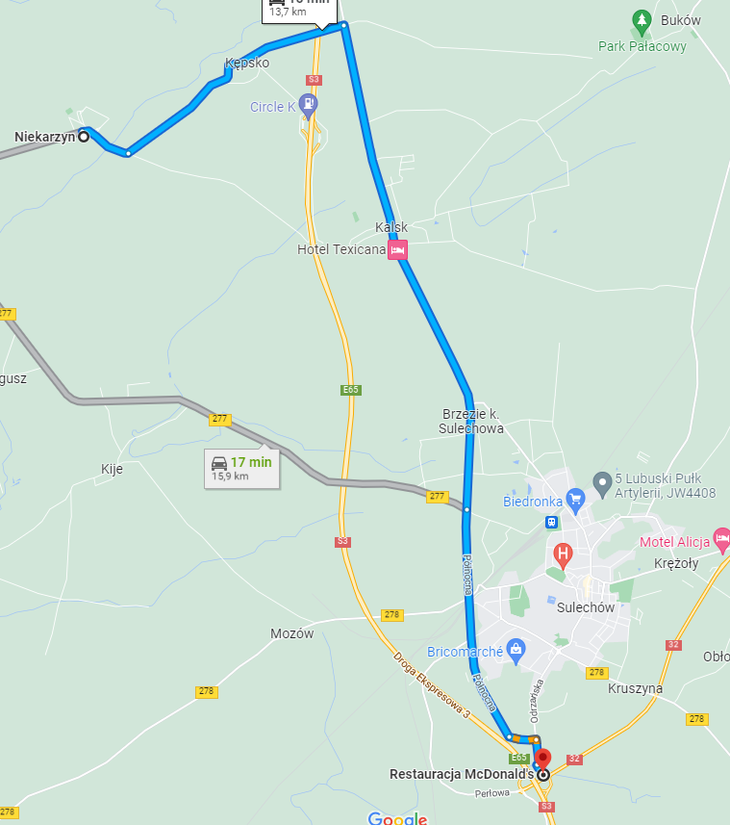
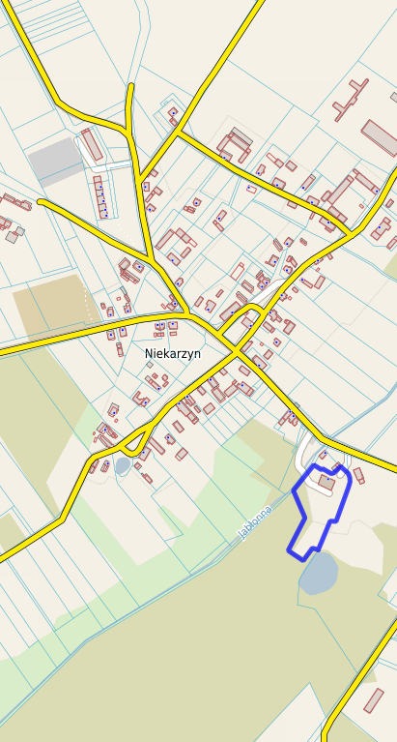
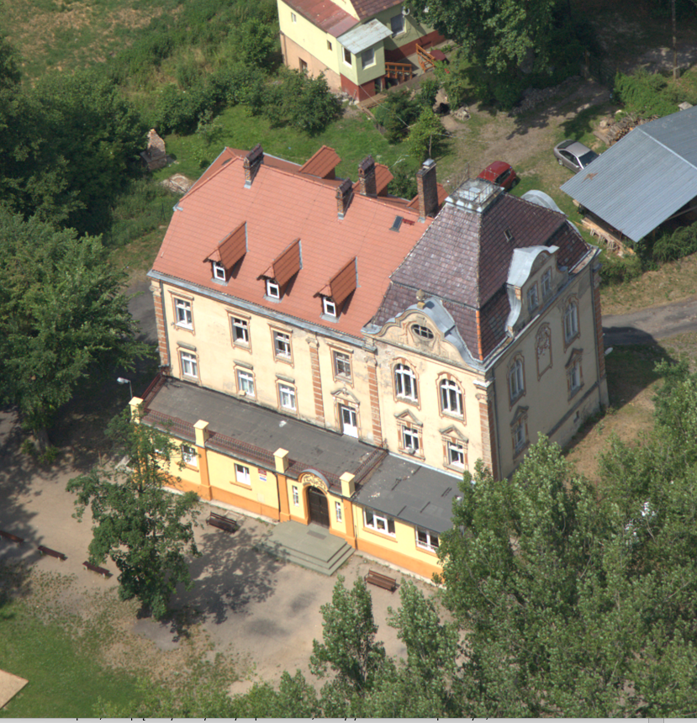
Niniejszy wykaz podlega wywieszeniu na tablicy ogłoszeń w siedzibie Urzędu Gminy Skąpe przez okres 21 dni, od dnia 18 października 2023 r. do 08 listopada 2023 r.
Osoby, którym przysługuje pierwszeństwo nabycia podanej na wykazie nieruchomości na podstawie art. 34 ust. 1 pkt 1 i 2 cytowanej powyżej ustawy winne składać wnioski w powyższej sprawie do Urzędu Gminy Skąpe w terminie do dnia 29 listopada 2023 r.

Wójt Gminy Skąpe
/-/ Zbigniew Woch

